**Perbandingan Penggunaan Metode LSTM dan SVM dalam Kit ITCLAB Pendeteksi Suhu**

Alief Indy Millani1

1Fakultas Ilmu Komputer, Universitas Pembangunan Veteran Nasional Jawa Timur, Surabaya, Indonesia

[aliefindymillani@gmail.com](mailto:a.orther@xx.yy.zz)

# ***Abstract***

*Pendeteksi Suhu berupakan salah satu alat yang dapat digunakan untuk masyarakat seperti penetasan telur. Salah satu penelitian mengenai pendeteksi sushu adalah menggunakan Kit ITCLab. Salah satu percobaannya adalah menginvestigasi dan membandingkan penerapan metode Long Short-Term Memory (LSTM) dan Support Vector Machine (SVM) dalam Kontrol Termal dengan menggunakan Kit ITCLAB. Pengumpulan data dilakukan melalui ITCLab emulator dengan variasi setpoint suhu yang bervariasi, dan hasilnya diolah dengan melakukan pra proses data, termasuk normalisasi menggunakan Min-Max Scaling. Model SVM dan LSTM dilatih dengan dataset yang diperoleh melalui 300 epoch. Analisis performa kedua metode dilakukan dengan mempertimbangkan metrik kritis seperti Rising Time, Settling Time, dan Overshoot. Hasil menunjukkan bahwa LSTM memberikan waktu respons yang lebih cepat, sementara SVM mencapai kestabilan Settling Time yang lebih baik dan menghasilkan Overshoot yang lebih rendah. Penemuan ini memberikan pemahaman mendalam tentang keunggulan dan kelemahan masing-masing metode dalam aplikasi pengendalian suhu, membuka potensi pengembangan sistem kontrol termal yang lebih efisien.*

# ***Keywords***

## ITCLab, SVM, LSTM

**1. Pendahuluan**

Dalam konteks era digital dan otomatisasi, pengendalian suhu memainkan peran sentral dalam berbagai aplikasi, mulai dari industri hingga sistem rumah pintar. Penggunaan metode-metode canggih dalam pengendalian suhu menjadi krusial untuk meningkatkan efisiensi, stabilitas, dan responsibilitas sistem. Dalam hal ini, pengembangan dan perbandingan metode-metode yang dapat diimplementasikan pada Kit ITCLAB dengan menggunakan emulator TCLab menjadi penting untuk memahami dan meningkatkan kinerja sistem pengendalian suhu.

Kit ITCLAB dengan emulator TCLab memberikan platform eksperimen yang ideal untuk menjalankan simulasi pengendalian suhu dengan berbagai metode. Dalam penelitian ini, fokus utama diberikan pada perbandingan dua metode populer, yaitu Long Short-Term Memory (LSTM) dan Support Vector Machine (SVM). LSTM, sebagai bagian dari keluarga jaringan saraf rekuren, menawarkan kemampuan untuk menangkap pola dan hubungan temporal yang kompleks dalam data suhu. Sementara itu, SVM, dengan pendekatannya yang berbasis pada pembentukan hyperplane, menjadi alternatif yang menarik untuk pengendalian suhu. Perbandingan performa dan keunggulan masing-masing metode diharapkan dapat memberikan pandangan lebih dalam terkait implementasi efektif pada sistem kontrol termal.

Penelitian ini tidak hanya akan memberikan wawasan lebih mendalam terkait performa LSTM dan SVM dalam pengendalian suhu, tetapi juga dapat memberikan kontribusi penting dalam pengembangan sistem kontrol termal yang lebih efisien dan responsif. Dengan pemahaman yang lebih baik terkait keunggulan dan keterbatasan masing-masing metode, penggunaan Kit ITCLAB dalam eksperimen pengendalian suhu dapat ditingkatkan untuk mencapai hasil yang lebih optimal dalam berbagai aplikasi.

**2. METODE PENELITIAN**

Metode penelitian adalah metode yang digunakan dalam mengumpulkan, menganalisis, dan menginterpretasi data untuk menjawab pertanyaan penelitian atau mencapai tujuan penelitian yang telah ditetapkan. Pada sub bab ini kami ingin menjelaskan metode penelitian yang digunakan dalam studi ini, yang meliputi pengumpulan data, pra proses data, pelatihan model SVM, pelatihan model LSTM, analisis, dan evaluasi.  
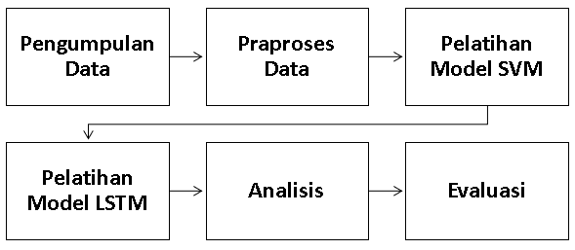

1. Pengumpulan Data

Dalam penelitian ini, data dikumpulkan menggunakan TCLab emulator. Selama tahap pengumpulan data, TCLab emulator diatur dengan frekuensi 100 kali. Selama simulasi, setpoint suhu diberikan dengan variasi yang beragam sebagai nilai target yang diinginkan dalam pengendalian suhu. Variasi setpoint ini dimaksudkan untuk memperoleh data yang dapat efektif melatih model. TCLab emulator dijalankan dalam 540 siklus atau loop, yang merujuk pada jumlah kali TCLab emulator membaca sensor suhu dan mengatur aktuator suhu untuk mencapai setpoint yang telah ditentukan. Pada setiap loop, sensor suhu membaca suhu aktual, dan aktuator disesuaikan untuk mendekati setpoint yang diinginkan. Grafik setpoint dataset yang digunakan untuk pelatihan model juga disajikan.

1. Praproses Data

Setelah mendapatkan data set point dan error dari tahap pengumpulan data, langkah selanjutnya dalam penelitian ini adalah pra proses data. Tahapan ini kritis karena melibatkan pemilihan fitur, di mana set point dan error dipilih sebagai fitur utama, dan pembentukan output Q yang merupakan hasil penjumlahan komponen P (Proporsional), I (Integral), dan D (Derivative) dalam kontrol PID. Pemahaman yang baik tentang komponen-komponen ini penting untuk respons model terhadap perubahan suhu. Selain itu, normalisasi data menggunakan Min-Max Scaling dilakukan untuk memastikan rentang nilai setiap fitur sejajar. Dengan pra proses data yang cermat, diharapkan kontribusi maksimal terhadap pelatihan model dan hasil prediksi yang akurat dapat dicapai.

1. Pelatihan Model SVM

Pelatihan model dalam metode Support Vector Machine (SVM) melibatkan dua tahap utama, yaitu pembentukan model dan penentuan parameter. SVM bertujuan untuk memisahkan data ke dalam kelas-kelas yang berbeda dengan menemukan hyperplane (bidang pemisah) optimal. Proses ini mencakup pembentukan model yang dapat mengklasifikasikan data latihan dengan akurasi tinggi. Parameter seperti kernel type, C (cost), dan gamma perlu ditentukan secara bijak selama proses pelatihan untuk mencapai generalisasi yang baik. Validasi model juga menjadi langkah penting untuk memastikan kinerja yang baik pada data yang tidak terlihat selama pelatihan.

1. Pelatihan Model LSTM

Pelatihan model menggunakan arsitektur Long Short-Term Memory (LSTM) melibatkan beberapa lapisan, termasuk input layer, dua lapisan LSTM, lapisan Dense, dan lapisan Output. Proses pelatihan dilakukan dengan melewati data pelatihan melalui model selama sejumlah epoch, di mana setiap epoch melibatkan perhitungan loss (kesalahan) antara output yang dihasilkan dan output yang diharapkan. Bobot dan bias model dioptimalkan selama proses ini untuk meningkatkan performa. Jumlah epoch yang sesuai harus dipilih untuk mencapai keseimbangan antara keakuratan dan keefisienan pelatihan.

1. Hasil dan Analisis

Hasil dari pelatihan model SVM dan LSTM dapat dievaluasi melalui beberapa metrik, seperti Rising Time, Settling Time, dan Overshoot. Analisis hasil membantu memahami performa relatif keduanya dalam pengendalian suhu. Sebagai contoh, jika Rising Time pada LSTM lebih cepat, sedangkan Settling Time pada SVM lebih baik, analisis ini memberikan wawasan tentang keunggulan dan kekurangan masing-masing metode.

1. Evaluasi

Evaluasi merupakan tahap kritis yang melibatkan pembandingan performa antara SVM dan LSTM. Metrik-metrik seperti waktu respons, stabilitas, dan kelebihan nilai menjadi fokus dalam menentukan keefektifan keduanya. Analisis selisih antara metrik evaluasi memungkinkan untuk memahami kontribusi relatif masing-masing metode dalam konteks aplikasi pengendalian suhu. Evaluasi ini membantu dalam memilih metode yang paling sesuai dengan kebutuhan spesifik sistem pengendalian suhu yang sedang dihadapi.

**3. HASIL PEMBAHASAN**

Dalam hasil evaluasi PID Deep Learning menggunakan SVM dan LSTM, metrik yang diukur termasuk Rising Time, Settling Time, dan Overshoot. Analisis perbandingan hasil masing-masing metrik memberikan pemahaman lebih mendalam tentang kinerja kedua metode tersebut.

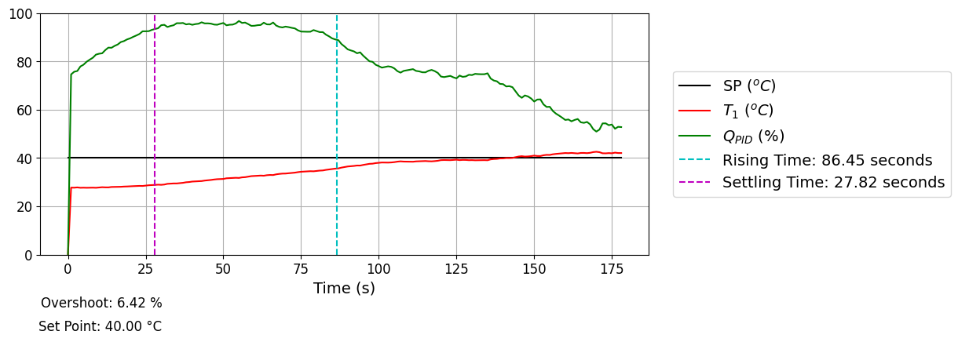

Table 1. Heading and text fonts.

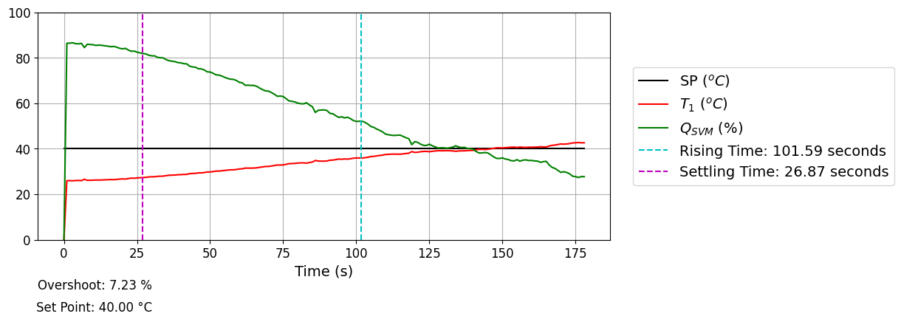

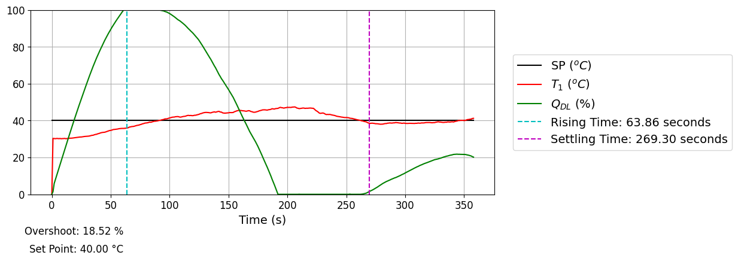

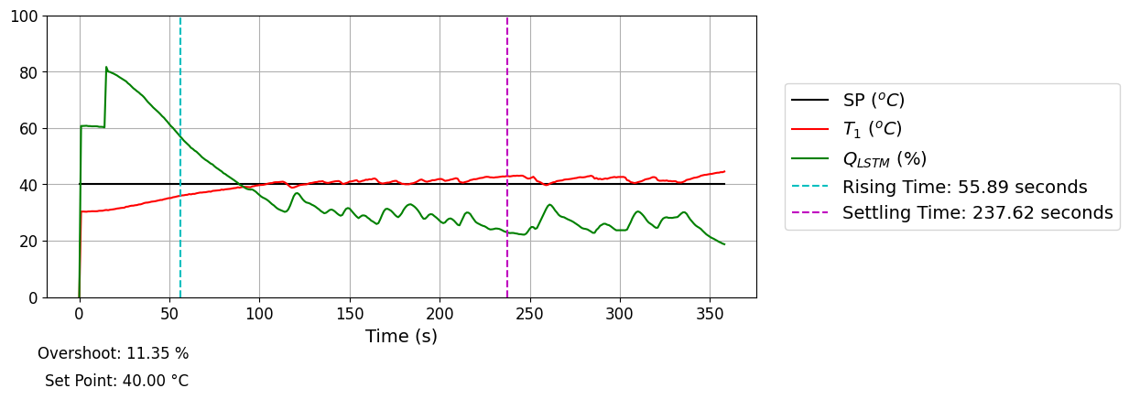

| **Metrik** | **PID Deep Learning** | **LSTM** | **Selisih** |
| --- | --- | --- | --- |
| **Rising Time** | 63,86 | 55,89 | 7,97 |
| **Settling Time** | 269,30 | 237,62 | 31,68 |
| **Overshoot** | 11,97% | 18,52% | -0,07 |

| **Metrik** | **PID Deep Learning** | **SVM** | **Selisih** |
| --- | --- | --- | --- |
| **Rising Time** | 86,45 | 101,59 | -15,14 |
| **Settling Time** | 27,82 | 26,87 | 0,95 |
| **Overshoot** | 6,42% | 7,23% | -0,01 |

1. PID Deep Learning (SVM vs. LSTM):

Dalam evaluasi performa PID Deep Learning menggunakan metode SVM dan LSTM pada berbagai metrik, terdapat perbedaan yang mencolok dalam ketiga kategori pengukuran kinerja: Rising Time, Settling Time, dan Overshoot. Pertama, pada aspek Rising Time, nilai yang lebih rendah pada LSTM (55,89) dibandingkan dengan SVM (86,45) menunjukkan bahwa PID Deep Learning dengan LSTM mampu merespons perubahan input dengan lebih cepat. Dengan selisih 30,56, dapat disimpulkan bahwa waktu yang dibutuhkan untuk mencapai nilai setpoint lebih efisien pada LSTM.

Kedua, dalam kategori Settling Time, SVM menunjukkan performa yang signifikan lebih baik dengan nilai 27,82 dibandingkan dengan LSTM yang memiliki nilai 237,62. Dengan selisih -209,8, SVM dapat mencapai nilai yang mendekati setpoint secara stabil dalam waktu yang lebih singkat, menandakan keunggulan dalam stabilitas Settling Time.

Terakhir, evaluasi pada Overshoot menunjukkan bahwa SVM memiliki nilai lebih rendah (6,42%) dibandingkan dengan LSTM (18,52%), dengan selisih 12,10. Hal ini menandakan bahwa SVM memiliki respons yang lebih stabil dan mendekati setpoint tanpa melebihi nilai yang diinginkan, memberikan kestabilan yang lebih besar dalam sistem pengendalian suhu.

Dengan demikian, analisis metrik-metrik tersebut menggambarkan keunggulan masing-masing metode dalam konteks pengendalian suhu, di mana LSTM lebih cocok untuk situasi yang membutuhkan respons cepat, sementara SVM menonjol dalam mencapai kestabilan yang lebih baik dalam waktu yang lebih singkat. Evaluasi ini memberikan wawasan yang berguna untuk pemilihan metode yang paling sesuai dengan kebutuhan spesifik sistem yang diinginkan.

1. Perbandingan dengan metode yang berbeda (SVM vs. LSTM):

Dalam evaluasi perbandingan antara PID Deep Learning menggunakan metode SVM dan PID Deep Learning pada metrik kinerja yang berbeda, terlihat bahwa keduanya memiliki keunggulan dan kelemahan spesifik. Pertama, dalam hal Rising Time, PID Deep Learning dengan nilai 86,45 menunjukkan performa lebih baik dibandingkan dengan SVM yang memiliki nilai 101,59. Dengan selisih -15,14, dapat disimpulkan bahwa PID Deep Learning mampu mengurangi waktu yang diperlukan untuk mencapai nilai setpoint, menandakan respons yang lebih efisien terhadap perubahan input.

Kedua, dalam kategori Settling Time, SVM menunjukkan performa yang lebih baik dengan nilai 26,87 dibandingkan dengan PID Deep Learning yang memiliki nilai 27,82. Meskipun perbedaan kecil, selisih 0,95 menandakan bahwa SVM lebih efektif dalam mencapai nilai yang mendekati setpoint secara stabil dalam waktu yang lebih singkat dibandingkan dengan PID Deep Learning.

Terakhir, evaluasi terhadap Overshoot menunjukkan bahwa PID Deep Learning memiliki nilai lebih baik (6,42%) dibandingkan dengan SVM (7,23%), meskipun perbedaan yang kecil dengan selisih -0,81. Meskipun perbedaan kecil, PID Deep Learning menunjukkan respons yang sedikit lebih stabil dan mendekati setpoint tanpa melebihi nilai yang diinginkan.

Secara keseluruhan, analisis metrik-metrik tersebut menggarisbawahi bahwa pemilihan metode harus didasarkan pada prioritas spesifik aplikasi, apakah lebih mengutamakan kecepatan respon (Rising Time), stabilitas (Settling Time), atau kelebihan nilai (Overshoot). Evaluasi ini memberikan pandangan holistik untuk mempertimbangkan keunggulan dan kelemahan masing-masing metode, memandu penggunaan metode yang paling sesuai dengan kebutuhan sistem yang diinginkan.

**4. KESIMPULAN**

Dalam evaluasi performa PID Deep Learning menggunakan metode SVM dan LSTM pada berbagai metrik, terdapat perbedaan yang signifikan dalam kategori Rising Time, Settling Time, dan Overshoot. LSTM menunjukkan keunggulan dalam Rising Time dengan respons lebih cepat, sedangkan SVM mencapai Settling Time yang lebih stabil. Namun, pada kategori Overshoot, SVM menunjukkan respons yang lebih stabil dan mendekati setpoint tanpa melebihi nilai yang diinginkan. Dalam perbandingan dengan PID Deep Learning, SVM lebih efektif dalam mencapai nilai yang mendekati setpoint secara stabil dalam waktu yang lebih singkat, sementara PID Deep Learning memiliki respons yang lebih cepat dalam mengurangi waktu yang diperlukan untuk mencapai nilai setpoint. Kesimpulannya, pemilihan metode harus didasarkan pada prioritas aplikasi yang spesifik, baik kecepatan respon, stabilitas, maupun kelebihan nilai, untuk memastikan penggunaan metode yang paling sesuai dengan kebutuhan sistem yang diinginkan.

**5. REFERENSI**

Efendi, Y. (2019). Desain dan Verifikasi Kontrol Cascade Pengendali Suhu Berbasis Fuzzy-PID dan PI pada Heat Exchanger. JTEV (Jurnal Teknik Elektro Dan Vokasional), 5(1.1), 107. https://doi.org/10.24036/jtev.v5i1.1.106156

Jeng, Y.-F., Xu, B.-J., Zhang, L., & Wen, K.-L. (2012, July). Fuzzy PID controler in permanent magnetic synchronous motor. 2012 IEEE International Conference on Intelligent Control, Automatic Detection and High-End Equipment. http://dx.doi.org/10.1109/icade.2012.6330122

Joseph, S. B., Dada, E. G., Abidemi, A., Oyewola, D. O., & Khammas, B. M. (2022). Metaheuristic algorithms for PID controller parameters tuning: Review, approaches and open problems. Heliyon, 8(5), e09399. https://doi.org/10.1016/j.heliyon.2022.e09399

Li, Q., Lei, T., Cheng, Y., Wei, X., & Sun, D.-W. (2024). Predicting wheat gluten concentrations in potato starch using GPR and SVM models built by terahertz time-domain spectroscopy. Food Chemistry, 432, 137235. https://doi.org/10.1016/j.foodchem.2023.137235

Oyewola, D. O., Akinwunmi, S. A., & Omotehinwa, T. O. (2024). Deep LSTM and LSTM-Attention Q-learning based reinforcement learning in oil and gas sector prediction. Knowledge-Based Systems, 284, 111290. https://doi.org/10.1016/j.knosys.2023.111290